ROTINA DO TRABALHO PEDAGÓGICO BERÇÁRIO II A -ATIVIDADES EM DOMICÍLIO – Professora substituta ELIZETE / Professora titular da sala LÍDIA
> Data: 13 a 17/07/2020.
Creche Municipal “Maria Silveira Mattos” – BERÇÁRIO II A

2ª Feira | 3ª Feira | 4ª Feira | 5ª Feira | 6ª Feira
- MÚSICA/VÍDEO: “PAPA TUDO” (https://youtu.be/gtq_8GenE0M )  - CAIXA CAÇA BRINQUEDOS  MATERIAIS:  - ALGUM RECIPIENTE QUE TENHA FUROS E SE CONSIGA AMARRA BARBANTE.  - BARBANTE  - BRINQUEDOS DA CRIANÇA.  OBJETIVO E DESENVOLVIMENTO  NESTE JOGO VOCÊ PODE USAR UM CESTO E PASSAR VÁRIOS ELÁSTICOS E COLOCAR BRINQUEDOS NO FUNDO PRA QUE A CRIANÇA POSSA PEGAR, ESSA BRINCADEIRA AJUDA A ESTIMULAR O BEBÊ NO ATO DE CONSEGUIR TIRAR E COLOCAR OS BRINQUEDOS.  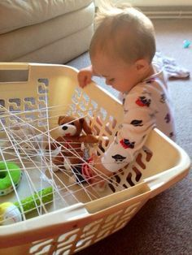 | - MÚSICA/VÍDEO: “O SOM DO VIOLÃO” (https://youtu.be/Na_Z3FdLj_k )  - INSTRUMENTO COM CAIXA DE PAPELÃO  MATERIAIS:  - CAIXA DE PAPELÃO PEQUENA.  - GOMINHAS (VEJA NA FOTO) OBJETIVO E DESENVOLVIMENTO  ESTA ATIVIDADE TEM O OBJETIVO DESENVOLVER A OBSERVAÇÃO E PERCEPÇÃO DE SONS GERADOS PELAS GOMINHAS AO SEREM TOCADAS, COMO UM “VIOLÃOZINHO”  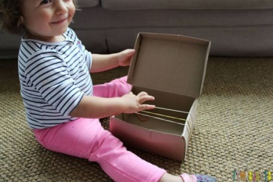  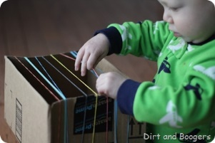 | - MÚSICA/VÍDEO: “CANÇÃO DO COCO” (https://youtu.be/wV4ptpNQUn0 )  - ACERTE O ALVO! MATERIAIS:  - CAIXA DE PAPELÃO GRANDE  - COPOS DESCARTÁVEIS OU ROLINHOS DE PAPEL HIGIÊNICO.  - BARBANTE OU LINHA.  - BOLINHA  DESENVOLVIMENTO E OBJETIVO:  ESTA ATIVIDADE ESTIMULA COORDENAÇÃO MOTORA, RACIOCÍNIO LÓGICO E PERCEPÇÃO. ASSIM COMO NA FOTO ABAIXO, FURE OS COPINHOS OU ROLINHOS DE PAPEL HIGIÊNICO E AMARRE BARBANTE, DEPOIS PRENDA, UM APÓS O OUTRO DENTRO DA CAIXA DEITADA. COLOQUE SUA CRIANÇA A UMA DISTÂNCIA MÍNIMA DA CAIXA E ESTIMULE PARA QUE TENTE ACERTAR NO ALVO, QUE SERÃO OS COPINHOS OU ROLINHOS DE PAPEL HIGIÊNICO.  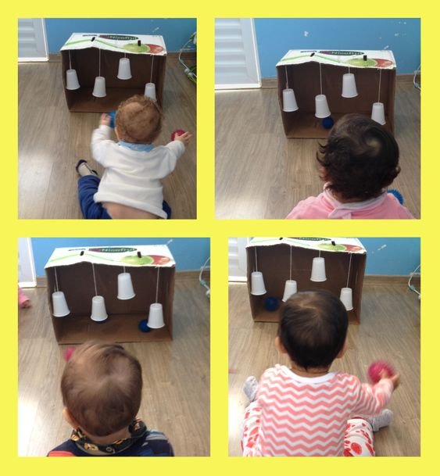 | - LEITURA PELA PROFESSORA ELIZETE: “O GATO XADREZ” vídeo postado hoje no grupo.  - TIRA E COLOCA A ARGOLA  MATERIAIS:  - ROLINHOS DE PAPEL HIGIÊNICO  - ROLO DE PAPELÃO GRANDE, TIPO QUE VEM EM PAPEL TOALHA (SE NÃO TIVER PODE ADAPTAR COLANDO TRÊS ROLINHOS DE PAPEL HIGIÊNICO UM ACIMA DO OUTRO)  OBJETIVO E DESENVOLVIMENTO  ESTA ATIVIDADE PROPORCIONA COORDENAÇÃO MOTORA E RACIOCÍNIO.  COMO NA FOTO ABAIXO, CORTE OS ROLINHOS PARA QUE FORMEM ARGOLAS. DEPOIS PEGUE O ROLO MAIOR E FIXE EM UMA SUPERFÍCIE PLANA, INCENTIVE SUA CRIANÇA A COLOCAR AS ARGOLAS NESTE ROLO E TAMBÉM A RETIRÁ-LAS, OBSERVE SE ELA CONSEGUE E VÁ REPETINDO ESSE PEOCESSO, SEMPRE FAZENDO “FESTA” QUANDO ELA CONSEGUIR!!  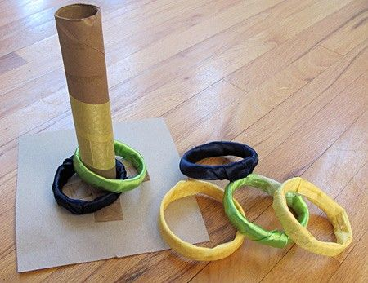  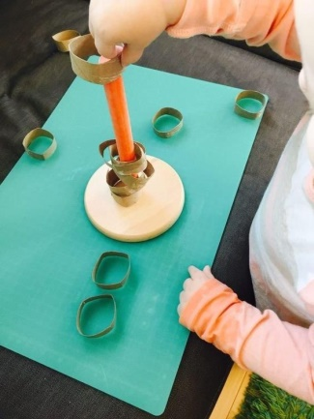 | - MÚSICA/ VÍDEO: “BEIM, BEIM A CANTAR” (https://youtu.be/i2KkQaQ7Qu0 )  - TINTA E ESPONJA  MATERIAS:  - PAPELÃO  - TINTA GUACHE  - ESPONJA DE LAVAR LOUÇA.  OBJETIVO E DESENVOLVIMENTO  NESTA ATIVIDADE SUA CRIANÇA TEM ESTIMULOS SENSORIAIS, DE PERCEPÇÃO DE TEXTURAS E COORDENAÇÃO MOTORA.  COLOQUE O PAPELÃO NO CHÃO, COMO NA FOTO, E SUA CRIANÇA SENTADA NELE (COM UMA ROUPA QUE POSSA SUJAR), COLOQUE TINTA E DEIXE QUE SUA CRIANÇA MANUSEIE A ESPONJA PASSANDO NO PAPELÃO.  